Український науково-дослідний інститут продуктивності агропромислового комплексу
здійснює моніторинг цін на основні продукти харчування тваринницької продукції – м'ясо яловичини, свинини, птиці, яйця I та II категорії, ковбасу варену вищого та І ґатунку, живу рибу (короп), на продуктових ринках України.
Станом на 24 січня 2023 року, у порівнянні з 10 січня 2023 року:
Яловичина (без кістки)
Аналізуючи цінову ситуацію на обласних і районних ринках держави, середня ціна по Україні 202,58 грн/кг. Ціна знизилася на 0,7 %. Ціна в порівняні з попереднім періодом зросла в 1 регіоні – Черкаській (на 1,5 %) області.

Яловичина (тазостегнова частина)
Середня ціна на м'ясо яловичини (тазостегнова частина) по Україні – 160,75 грн/кг. Ціна знизилася на 1,1 %. В порівняні з попереднім періодом зросла в 3 регіонах. Найбільше – у Київській (на 6,2 %), Львівській (на 1,3 %) областях.

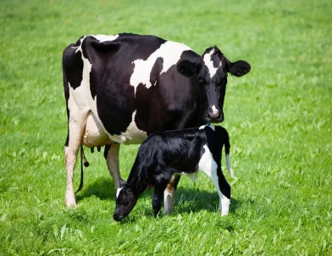 | 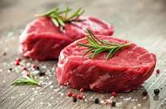
Свинина (без кістки)
Середня ціна по Україні – 172,76 грн/кг. З 10.01.2023 р. ціна не змінилася.
- Ціна зросла у 7 регіонах. Найбільше – у Одеській (на 4,4 %), Київській (на 2,3 %) областях..

Свинина (з кісткою, відруби стегна)
Середня ціна по Україні – 147,09 грн/кг. Ціна знизилася на 0,7 %. З 10.01.2023 р. ціна зросла у 7 регіонах. Найбільше – у Одеській (на 2,7 %), Львівській (на 1,1 %) областях..

Сало

Середня ціна по Україні – 178,64 грн/кг. З 10.01.2023 р. ціна знизилася на 1,2 %.
З 10.01.2023 р. ціна зросла у 5 регіонах. Найбільше – у Закарпатській (на 12,2 %), Черкаській (на 6,1 %) областях.

 | 
М'ясо курей (тушки середньої вгодованості)

Середня ціна по Україні – 84,42 грн/кг. З 10.01.2023 р. ціна зросла на 0,6 %.
З 10.01.2023 р. ціна зросла у 6 регіонах. Найбільше – у Чернігівській (на 9,6 %), Чернівецькій (на 6,7 %) областях.

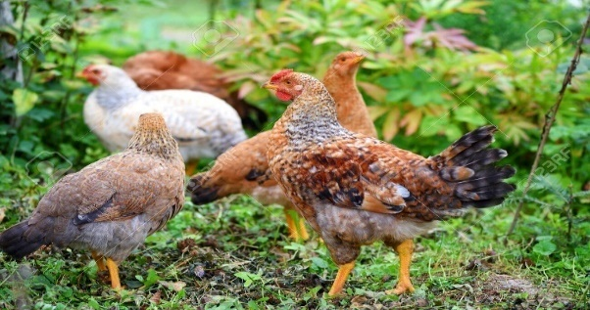 | 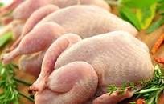
Яйця I категорії
Середня ціна по Україні – 62,17 грн/10 шт. З 10.01.2023 р. ціна знизилася
на 2,0 %. З 10.01.2023 р. ціна зросла у 4 регіонах. Найбільше – у Житомирській (на 5,5 %), Закарпатській (на 3,7 %) областях.
Яйця ІІ категорії
Середня ціна по Україні – 53,60 грн/10 шт. З 10.01.2023 р. ціна знизилася на 4 %. З 10.01.2023 р. ціна зросла у 4 регіонах. Найбільше – у Закарпатській (на 6,5 %), Житомирській (на 3,2 %) областях.
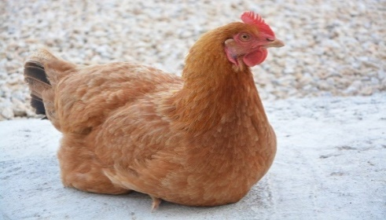 | 
Ковбаса варена вищого гатунку | Ковбаса варена першогогатунку
Середня ціна по Україні – 177,83 грн/кг. З 10.01.2023 р. ціна зросла на 0,5 %.  З 10.01.2023 р. ціна зросла у 4 регіонах. Найбільше – у м. Києві (на 8,1 %), Полтавській області (на 1,6 %). | Середня ціна по Україні – 126,38 грн/кг.  З 10.01.2023 р. ціна зросла на 0,3 %.  З 10.01.2023 р. ціна зросла у 4 регіонах. Найбільше – у м. Києві (на 4,4 %), Полтавській області (на 2,0 %).

Риба жива (короп)
Середня ціна по Україні – 105,61 грн/кг. З 10.01.2023 р. ціна зросла на 2,7 %.
З 10.01.2023 р. ціна зросла у 5 регіонах. Найбільше – у Одеській (на 31,7 %), Миколаївській (на 18,7 %) областях.



